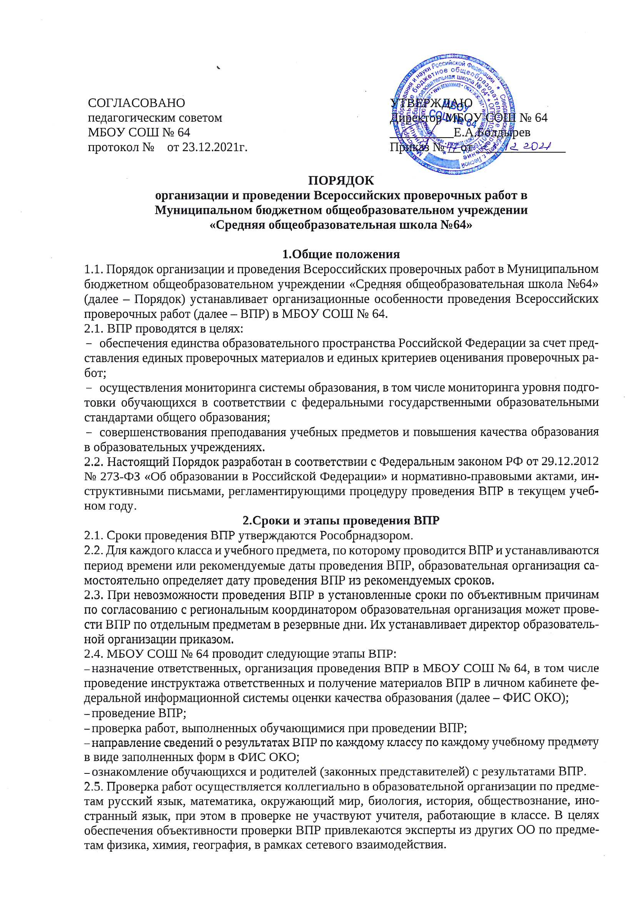

3. Проведение ВПР в МБОУ СОШ№ 64
3.1. Директор МБОУ СОШ № 64 назначает ответственного организатора ВПР в образовательной организации, организаторов в аудитории проведения ВПР, экспертов по проверке ВПР.
3.2. Функции ответственного организатора ВПР в МБОУ СОШ № 64, организаторов в аудитории проведения ВПР, экспертов по проверке ВПР определяются Порядком проведения ВПР, размещаемым в ФИС ОКО, и директором МБОУ СОШ № 64.
3.3. Решение о проведении ВПР по учебным предметам в классах, для которых предусмотрели режим апробации, принимает директор МБОУ СОШ № 64 по согласованию с педагогическим советом.
3.4. Обучающиеся 11-х классов принимают участие в ВПР по решению образовательной организации. В случае принятия образовательной организацией такого решения в ВПР по конкретному учебному предмету принимают участие обучающиеся образовательной организации, не планирующие проходить государственную итоговую аттестацию в форме единого государственного экзамена (далее – ЕГЭ) по данному учебному предмету. Обучающиеся 11-х классов, планирующие сдавать ЕГЭ по конкретному учебному предмету, принимают участие в ВПР по данному предмету по своему выбору.
3.5. ВПР организуется на втором–четвертом уроке. Для обеспечения проведения ВПР при необходимости корректируется расписание учебных занятий.
3.6. Во время ВПР рассадка обучающихся производится по одному или по два за партой. Работа проводится одним или двумя организаторами в аудитории. Количество организаторов в аудитории определяется директором образовательной организации.
3.7. ВПР проводится в течение времени, установленного материалами ВПР по соответствующему предмету для каждого класса. В случае необходимости выхода из учебного кабинета, где проводится ВПР, обучающийся оставляет все материалы на своем рабочем столе: задания, черновики, дополнительные разрешенные материалы и инструменты, письменные принадлежности.
3.8. На ВПР допускается присутствие общественных наблюдателей, направленных органом исполнительной власти субъекта Российской Федерации.

4. Меры по обеспечению объективности результатов ВПР
4.1. В целях обеспечения контроля за проведением ВПР, достоверности внесенных в ФИС ОКО сведений орган исполнительной власти субъекта Российской Федерации:
- направляет независимых наблюдателей в образовательную организацию на всех этапах ВПР: от получения и тиражирования материалов ВПР до внесения результатов в ФИС ОКО;
- получает доступ к работам участников ВПР и отчетным формам по итогам проверки, проводит анализ объективности проведенной проверки в соответствии с системой оценивания отдельных заданий и проверочных работ в целом, перепроверку отдельных работ с привлечением специалистов в сфере образования, обладающих необходимыми знаниями для участия в проверке работ, не являющихся работниками образовательной организации, в которой проходили перепроверяемые ВПР;
- в случаях выявления фактов умышленного искажения результатов ВПР информирует учредителя для принятия управленческих решений в отношении должностных лиц, допустивших ненадлежащее исполнение служебных обязанностей.
4.2. Чтобы повысить объективность результатов ВПР, МБОУ СОШ № 64:
- не использует результаты ВПР в административных и управленческих целях по отношению к работникам;
- проводит ежегодные разъяснительные мероприятия с работниками, обучающимися и родителями о необходимости достижения объективных результатов ВПР в образовательной организации;
- обеспечивает видеонаблюдение во время проведения и проверки ВПР;
- обеспечивает исключение конфликта интересов в отношении специалистов, привлекаемых к проведению и проверке ВПР;
- обеспечивает присутствие независимых общественных наблюдателей при проведении ВПР
- обеспечивает соблюдение информационной безопасности на всех этапах проведения оценочной процедуры, включая обеспечение информационной безопасности при формировании и ведении информационной системы;
- обеспечивает соблюдение установленного порядка приема, передачи и хранения контрольно-измерительных материалов,
- обеспечивает соблюдение конфиденциальности информации на всех этапах проведения оценочных процедур.

5. Меры по обеспечению информационной безопасности в период проведения ВПР
5.1. В целях обеспечения информационной безопасности в период проведения ВПР МБОУ СОШ № 64 организует видеонаблюдение в учебных кабинетах, где проходит ВПР, в соответствии с законодательством Российской Федерации.
5.2. Ответственный организатор ВПР в образовательной организации принимает меры, чтобы задания ВПР не попали в открытый доступ до начала проведения ВПР по соответствующему учебному предмету.

6. Особенности участия в ВПР обучающихся
с ограниченными возможностями здоровья
6.1. Решение об участии в ВПР обучающихся с ОВЗ принимается директором индивидуально по каждому ребенку с учетом рекомендаций психолого-педагогического консилиума образовательной организации.

7. Использование результатов ВПР
7.1. Образовательная организация использует результаты ВПР в качестве результатов промежуточной аттестации в соответствии с основной образовательной программой соответствующего уровня общего образования и локальными нормативными актами.
7.2. Оценки за ВПР выставляются в классный журнал как за контрольную работу с пометкой «ВПР» учителем по соответствующему предмету.
7.3. Директор вправе приказом изменить порядок учета результатов ВПР, установленный в пунктах 7.1 и 7.2 Порядка, в том числе использовать результаты ВПР в качестве результатов входной и стартовой диагностики.

8. Сроки хранения материалов ВПР
8.1. Написанные обучающимися ВПР и протоколы хранятся в образовательной организации два года с момента написания работы.
8.2. После истечения срока хранения документов, указанного в пункте 8.1 Порядка, документы подлежат уничтожению.

